一、基础知识填空
JS中的数据类型包含哪些(要求详细)以及基本数据类型和引用数据类型的本质区别：____基本数据类型和引用数据类型，基本数据类型中有 number、string、boolean、null、undefined 引用数据类型中有 object、function 而常用到的数组、正则、对象、时间...都是object对象数据类型的 区别：基本数据类型又称之为值类型,是直接的操作值的；引用数据类型操作的是对内存空间的引用地址；______________
JS中如何的检测数据类型(写出四种方法)：______ typeof, instanceof、constructor、Object.prototype.toString.call()_______________ JS中判断某个值是否是一个有效数字的方法是：_______isNaN________
想要接收函数执行的时候传递的参数，都可以如何的处理：___arguments____________ 将其他的数据类型转化为number类型的方式有那些：_Namber,parseInt,parsefloat_______________
二、写出DOM中常用的方法和属性
有一个div:<div class=”w”name=”h”id=”div1”></div>我想获取这一个div你有几种解决办法(不考虑兼容)：_document.getElementById("div1");document.getElementsByClassName("w")[0];document.getElementsByName("h")[0]; document.getElementsByTagName("div")[0]; document.querySelector("#div1");document.querySelector(".w")
document.querySelector("div")
document.querySelector("div[name='h']")____
获取当前浏览器屏幕的宽度和高度(兼容所有的浏览器)：__ document.documentElement.cl=idth||document.body.clientWidth; document.documentElement.clientHeight||document.body.clientHeight ;_____________ 获取上一个哥哥元素节点（兼容所有的浏览器）: function prev(curEle){
if(curEle.previousElementSibling){
return curEle.previousElementSibling;
}
var pre=curEle.previousSibling;
while(pre && pre.nodeType!==1){
pre=pre.previousSibling;
}
return pre;
} _________
动态创建一个div标签，并且添加到body的最后面位置：_ var oDiv=document.createElement("div");
document.body.appendChild(oDiv); ______________ 继续上一题，把刚才创建的克隆一份一模一样的，添加到刚才创建的div前面：____ var oDiv2=oDiv.cloneNode(true);
document.body.insertBefore(oDiv2,oDiv); __________
三、数组的基础知识和应用
我想删除数组中的最后一项，至少写出两种办法：___ ary.pop()、ary.splice(ary.length-1,1)、ary.length-- ____ ______________ 我想在数组的末尾增加一个元素，至少写出两种办法：ary.push(100)、ary.splice(ary.length,0,100)、ary[ary.length]=100 __________________
基于原来的数组复制一份一模一样新的数组，不考虑原有数组是否改变的情况，请写出至少三种方案： ___________ ary.slice()/ary.slice(0)、ary.concat()、ary.splice(0) __________
数组从小到大排序(可以处理10以上的数字)：___ ary.sort(function(a,b){return a-b;}) ___________________ 实现找到第n项到第m项的内容，返回一个新的数组(原有数组不变)：___ ary.slice(n-1,m-1+1) -> ary.slice(n-1,m) ___________
四、写出下面表达式的运算结果
[]==false：__true__________ ![]==false：__true__________ []==![]：__true____________ Number(“13px”)==NaN：____ false _______ 5+”3”-2：___________________
If(“3px”*3){alert(“true”)}else{alert(“false”)}：_ false ___________ If(“3px”+3){alert(“true”)}else{alert(“false”)}：____true ________
If（document.body）{alert(“ok”);}else{alert(“no”)}：_____ok__________ alert([])：______””________ null==undefined：____true____________
- <input type="button" value="按钮1"/><input type="button" value="按钮2"/><input type="button" value="按钮3"/><input type="button" value="按钮4"/><input type="button" value="按钮5"/>
var ary=[“red”,”yellow”,”pink”,”green”,”blue”];
以上是页面中的5个按钮，和一个存储五个颜色值的数组，要求实现一个方法bindEvent，循环给5个按钮绑定点击事件，当点击的时候，整个body的背景颜色正好可以和数组中的指定项颜色对应(例如：点击第三个按钮，body的背景颜色”pink”)，请按照你的思路来实现?
var oBtn=document.get.ElementsByTayName(“input”);
var ary=[“red”,”yellow”,”pink”,”green”,”blue”];
for(var i=0;i<oBtn.length;i++){
oBtn.index=[i];
oBtn[i].onclick=function(){
document.body.style.backgroundColor=ary[this.index];
}
}

六、
var ary=[1,2,3,4];
function fn(ary){
ary[0]=0; ary=[0]; ary[0]=100; return ary;
}
var res=fn(ary); console.log(ary); console.log(res); //此题偏难，认真思考(360面试题难度降低版本代码)
[0,2,3,4]
100

二、选择题：（要求写出分析步骤/画图）
1、 console.log(a);
var a=12;
function fn(){
console.log(a);
var a=13;
}
fn();
console.log(a);
输出的三次分别是多少
A、undefined 12 13 B、undefined undefined 12
C、undefined undefined 13 D、有程序报错
1.先把带var和带function的进行预解释，带var的提前声明，带function的声明加定义一起完成，预解释完后代码从上往下执行console.log(a);a只声明没有赋值，所以输出undefined；
2.fn()在fn这个私有作用域里先进行预解释，私有作用域有一个var a=13;先声明，console.log(a); a只声明没有赋值，所以输出undefined；
3.第三次console.log(a); 输出的是全局的a是12；
var a=12;
function fn(){
console.log(a);
a=13;
}
fn();
console.log(a);
A、undefined 12 13 B、undefined undefined 12
C、undefined undefined 13 D、有程序报错
1. 1.先把带var和带function的进行预解释，带var的提前声明，带function的声明加定义一起完成，预解释完后代码从上往下执行console.log(a);a只声明没有赋值，所以输出undefined；
2.fn执行，先给形参赋值，然后把带var的进行预解释，里边没有形参也没有带var的关键字，所以console.log(a);往上级查找，查找到全局有个var a=12；所以输出12；
3.a=13相当于给window增加了一个叫做a的属性名,属性值是13 window.a=13;把全局的a=12改为13；所以第三次输出a是13；

- console.log(a);
a=12;
function fn(){
console.log(a);
a=13;
}
fn();
console.log(a); 输出的三次分别是多少
A、undefined 12 13 B、undefined undefined 12
C、undefined undefined 13 D、有程序报错
全局作用域没有定义变量,当console.log(a);的时候会报错；报错后后面代码不再执行；
- var foo=1;
function bar(){
if(!foo){
var foo=10;
}
console.log(foo);
}
bar(); 输出的结果是多少
A、1 B、10 C、undefined D、报错
1、不管条件是否成立都要进行预解释var foo只声明没有赋值结果是undefined； if(!undefined)转换为布尔类型是假取反为真，bar执行条件成立向下执行console.log(foo);输出10；

- var n=0;
function a(){
var n=10;
function b(){
n++;
alert(n);
}
b();
return b;
}
var c=a();
c();
alert(n);
弹出三次的结果分别是什么？
A、1 1 1 B、11 11 0 C、11 12 0 D、11 12 12
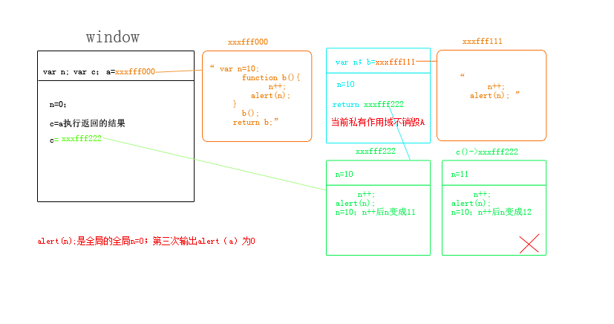
- var a=10,b=11,c=12;
function test(a){
a=1;var b=2;c=3;
}
test(10);
alert(a); alert(b); alert(c); 弹出的三个值分别是多少？
A、1 11 3 B、10 11 12 C、1 2 3 D、10 11 3
1.函数里的a是形参私有变量，函数里的b带var了也是私有变量
2.c在函数里没有形参也没有带var所以是window属性，所以函数里的c把全局里c的值改为3了
3.函数里没有返回值return所以私有a和b不会影响到全局的a和b
alert(a)->10 alert(b)->11 alert(c)->3
7、if(!("a" in window)){
var a=1;
}
alert(a);
弹出的a的值是？
A、1 B、undefined C、报错 D、以上答案都不对
in:检测某一个属性名是否属于这个对象(不管是私有的属性还是公有的属性,只要是当前对象的属性返回true,不是的话返回false)
- 不管条件是否成立都要进行预解释
- window预解释:var a; -> window.a=1;if(!("a" in window)) {//"a" in window -> true取反是false
var a=1} alert(a); ->undefined

8、var a=4;
function b(x,y,a) {
alert(a);
arguments[2]=10;
alert(a);
}
a=b(1,2,3); alert(a); 三次弹出的结果是
A、3 3 4 B、3 10 4 C、3 10 10 D、3 10 undefined
1.函数b执行，先形参赋值：alert(a)->3；
2.arguments[2]=10->索引为2的值为10 ->索引为2是a，->a=10 alert(a);->10
3.把全局a的值修改为b函数的返回值 函数里没有return返回值所以alert(a);->undefined
9、var foo='hello';
(function(foo){
console.log(foo);
var foo=foo||'world';
console.log(foo);
})(foo);
console.log(foo); 三次分别输出什么？
window下的预解释：var foo; window下的代码执行:foo="hello";
自执行函数执行(私有作用域A) A下的形参赋值:foo=hello;代码从上到下执行console.log(foo)->hello;
var foo=foo||'world';->首先看左边值是真的foo就等于左边的值->hello;
console.log(foo);输出全局的hello
A、hello hello hello B、undefined world hello C、hello world world D、以上答案都不正确

10、var a=9;
function fn(){
a=0;
return function(b){ return b+a++; }
}
var f=fn()
var m=f(5);alert(m);
var n=fn()(5);alert(n);
var x=f(5);alert(x);
alert(a); 弹出的四次结果？
A、6 6 7 2 B、5 6 7 3 C、5 5 6 3 D、以上答案都不正确
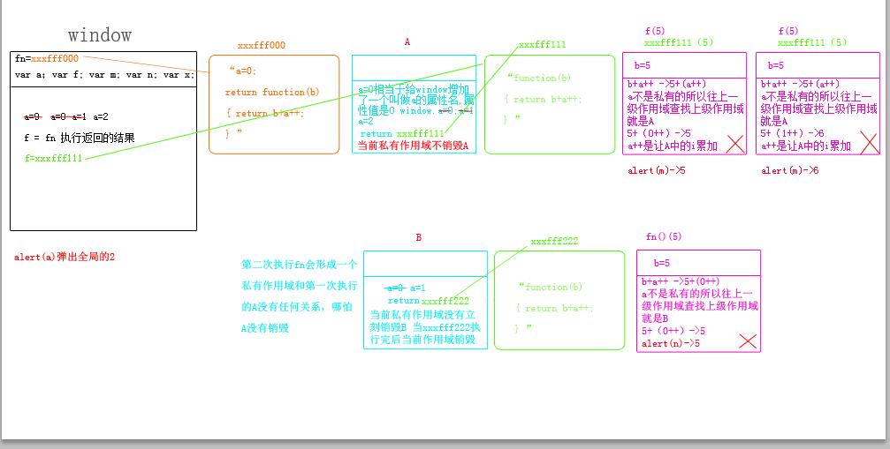

三、思考题：
- document.parentNode的值是什么，为什么
- document.parentnode的值是什么，为什么 。
- prototype是谁的属性，它起什么作用？__proto__是谁的属性，它有什么作用？prototype和__proto__有什么联系？
- hasOwnProperty和in都是用来判断对象的属性的，这两个是怎么用的，有什么区别？
5、什么是闭包，它有什么作用？

